Desarrollo del proyecto gramola.

1. Introducción 1
2. Registro de usuarios (bares) 3
2.1. Alta de la aplicación en Spotify 3
2.2. Creación de cuenta de usuario en el back de gramola 3
2.3. Confirmación de la creación de la cuenta haciendo clic en el correo electrónico 5
2.4. Pagar por la creación de la cuenta 6
2.5. Flujo completo 9
2.6. Posibles preguntas de examen 9
3. Login de usuarios (bares) 10
3.1. Breve descripción de OAuth 2.0 entre nuestro sistema y Spotify 10
3.1.1 Flujo 1: solicitud de permisos 10
3.1.2 Flujo 2: acceso a los recursos de Spotify 12
3.2. Posibles preguntas de examen 15
4. Uso de la gramola por parte de los clientes del bar 15
4.1. Carga de dispositivos 16
4.1.1 Carga de dispositivos desde la propia web de Spotify 16
4.2. Carga de playlists (I) 18
4.2.1 Carga de playlists desde la propia web de Spotify 18
4.3. Carga de playlists (y II) 19
4.4. Carga de la playlist actual 22
4.5. Búsqueda de canciones 23
4.6. Adición de canciones a la playlist actual 23
4.7. Notas 25
4.8. Funcionalidades que deben añadir los alumnos 25

Introducción
En el enunciado de la práctica se plantea la siguiente vista arquitectónica del sistema que debe desarrollarse:

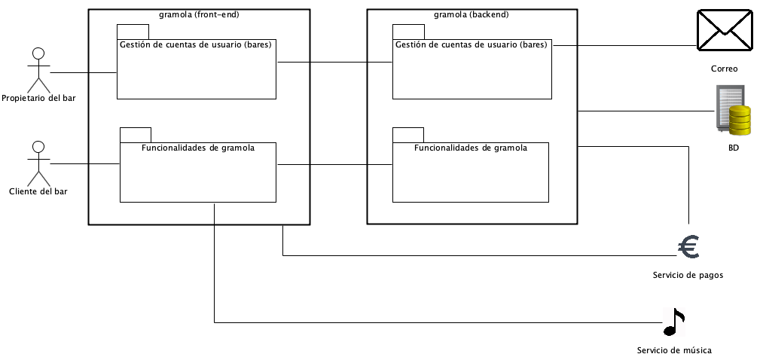
Figura 1
En ambos lados (front y back) hay dos grupos de funcionalidades: las que afectan a la gestión de usuarios y las que afectan a la gramola propiamente dicha.
En nuestro caso, la gestión de usuarios tendrá alguna diferencia respecto de cursos anteriores: la aplicación gramola se ofrece a bares y otros establecimientos. Así, para registrar a un usuario en la gramola necesitamos la siguiente información:
- Lo habitual (email, pwd1 y pwd2).
- Un nombre de bar (en vez de un nombre de usuario).
- Necesitamos también dos campos adicionales, que debe proporcionar el bar al registrarse y que van a ser necesarios para acceder a Spotify.com en nombre del bar (consideramos que nuestro usuario es el propio bar). Estos dos campos son el clientId y el clientSecret que da Spotify.com al crear una aplicación.
- Obviamente, puede haber otros campos (domicilio, teléfono, etcétera), pero para la práctica consideramos solamente los anteriores.
Cuando un bar se registra con los datos anteriores, se le envía un correo electrónico para que confirme la cuenta. Este correo lleva una URL que incluye un token que se ha generado cuando se ha registrado al usuario. Cuando el usuario hace clic en ese enlace, y asumiendo que todo es correcto, se le reconduce a una pasarela de pago (Stripe.com) para que pague la cuota de suscripción a la gramola.
Si se paga, la cuenta queda totalmente confirmada y el bar ya puede hacer uso de la gramola, así como sus clientes.
Asumiendo que todo ha ido bien (se ha creado la cuenta del bar, se ha confirmado el token y se ha pagado), es cuando puede ocurrir el escenario que se describe en el enunciado de la práctica. Se reproduce aquí con otras palabras:
- El personal del bar abre el establecimiento, selecciona una playlist en un dispositivo A y esta empieza a sonar por los altavoces del bar.
- En otro dispositivo B (el que podrán utilizar los usuarios para buscar canciones), el bar se loguea en nuestra aplicación gramola.
- Llega un cliente al bar y va al dispositivo B. A través de la aplicación gramola que vamos a desarrollar, busca una canción mediante la API de Spotify, paga cierto importe mediante un servicio de pagos y la canción se "cuela" en la playlist, de modo que empezará a sonar cuando termine la que se está reproduciendo actualmente.
- Es posible que varios clientes del bar usen secuencialmente el dispositivo B y seleccionen canciones diferentes. Las canciones que vayan eligiendo se irán insertando en orden, al principio, en la playlist. Es importante notar que, igual que en las gramolas antiguas, aquí también hay que pagar para poner una canción.

Registro de usuarios (bares)
Aquí hay cuatro partes:
- Antes de registrarse en la gramola, el bar tiene que crearse una aplicación en Spotify.
- Crear la cuenta llamando al servicio users/register.
- Confirmar la cuenta haciendo clic en el link que ha de llegar por correo electrónico.
- Pagar.
Vamos por partes.

Alta de la aplicación en Spotify
Para que nuestra aplicación pueda utilizar la API de Spotify, el bar tiene que darse de alta en Spotify como aplicación.
Para eso, el dueño del bar va a https://developer.spotify.com/
Ahí, entra al dashboard y crea una aplicación. El dueño del bar debe darle un name (Gramola de clase, por ejemplo) y una description.
En APIs used debe marcar:
- Web API
- Web Playback SDK
Cuando guarda, debe tomar nota del Client ID y del Client Secret:
- El Client ID es el nombre de usuario del bar dentro de Spotify. Se le puede compartir a todo el mundo, ponerlo en la web, etcétera: es como el correo electrónico, que aparece en la página de la uclm.
- El Client Secret es la contraseña del Client ID en Spotify. Este valor no debe compartirse.
Añadimos http://127.0.0.1:4200/callback al apartado Redirect URIs (ya veremos más adelante para qué sirve esto).

Creación de cuenta de usuario en el back de gramola
Aquí, el bar ya ha creado una aplicación en Spotify. Ahora tiene que registrarse en nuestro sistema, y tiene que proporcionar los siguientes campos (ejemplo de pantalla en la Figura 2):
- bar (nombre del bar)
- email
- pwd1
- pwd2
- clientId (el que le ha dado Spotify)
- clientSecret (el que le ha dado Spotify)
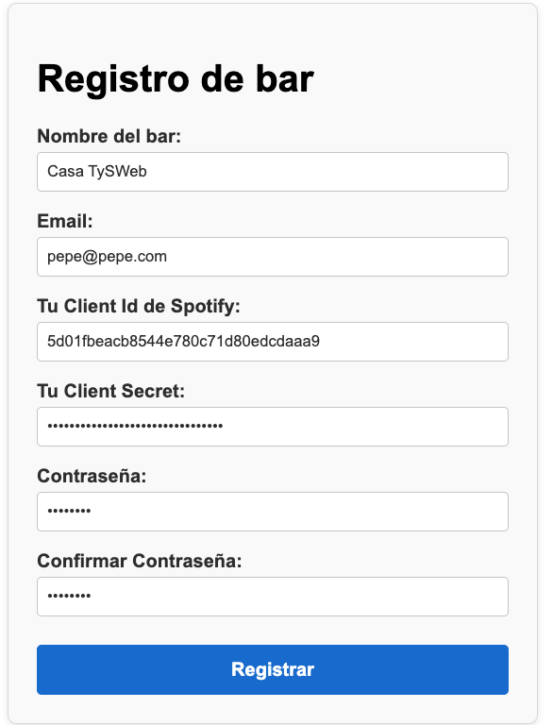
Figura 2
De este modo, el código del método register en el UserService del front puede ser:
register(bar : string, email : string, pwd1 : string, pwd2 : string, clientId : string, clientSecret : string) {
let info = {
bar : bar,
email : email,
pwd1 : pwd1,
pwd2 : pwd2,
clientId : clientId,
clientSecret : clientSecret
}
return this.http.post<any>(this.apiUrl + "/register", info, {responseType: 'text' as 'json'});
}
Figura 3. register en el servicio del front-end
En el UserController, el método es:
@PostMapping("/register")
public String register(@RequestBody Map<String, String> body) {
String bar = body.get("bar");
String email = body.get("email");
String pwd1 = body.get("pwd1");
String pwd2 = body.get("pwd2");
String clientId = body.get("clientId");
String clientSecret = body.get("clientSecret");

... Comprobaciones de los datos

return this.service.register(bar, email, pwd1, clientId, clientSecret);
}
Figura 4. register en el backend
Ojo (1): en este código que los profesores mostramos a modo de ejemplo, el método register de la Figura 4 (en el backend) devuelve un String. Este String es realmente la URL que se debe enviar por correo electrónico al bar que se acaba de registrar. Devolvemos la URL para simular el envío del correo. Pero este método debe ser void, de manera que el front reciba un 200 (si todo va bien: se le dirá al bar que compruebe su correo), un 409 (si el bar ya existe y está activo) o el 406 que lanzamos si alguno de los valores recibidos no nos sirve (pwd1 y pwd2 no coinciden, por ejemplo).
Ojo (2): en este código que los profesores mostramos a modo de ejemplo, el register del front-end (Figura 3) espera una respuesta del tipo text de TypeScript. Si, según el Ojo (1), hacemos que el register del backend sea void, nos sobra el último trozo de la última línea del código de la Figura 3 ({responseType: 'text' as 'json'}), pues nos basta con recibir un código 200: ya hará clic el usuario en el correo que le llegue.

Es decir, esto que aparece en la Figura 5 no debe aparecer en la práctica:

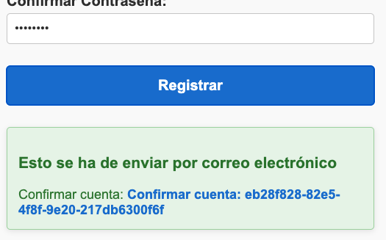
Figura 5

Cuando se confirma el token, el usuario (un bar) se guarda en la base de datos.

Escenarios alternativos:
- Si un bar se creó una cuenta pero no la confirmó, se le debe borrar la cuenta antigua, crearle un nueva y seguir como si no se hubiera registrado antes.
- Si un bar se creó una cuenta, la confirmó pero no pagó, se le debe borrar la cuenta antigua, crearle un nueva y seguir como si no se hubiera registrado antes.
Figura 6. Escenarios alternativos para Creación de la cuenta de usuario en el back de gramola

Confirmación de la creación de la cuenta haciendo clic en el correo electrónico
Como se ha dicho, cuando se crea una cuenta de bar, se manda a la dirección de email que se ha registrado un correo con un link. En desarrollo, el link apuntará por ejemplo a (ver Figura 5):
http://localhost:8080/users/confirmToken/pepe@pepe.com?token=eb28f828...

Cuando el usuario hace clic en ese link, el mensaje se recibe en este servicio web:
@GetMapping("/confirmToken/{email}")
public void confirmToken(@PathVariable String email,
@RequestParam String token, HttpServletResponse response) throws IOException {
this.service.confirmToken(email, token);
response.sendRedirect("http://localhost:4200/payment?token=" + token);
}
Figura 7

La primera línea le pide al servicio que confirme la validez del token. Cuando el usuario hace clic en ese link en su cliente de correo electrónico, se le abre un navegador que envía la petición.

La respuesta ha de ser el sendRedirect para que el navegador lo lleve a la página de nuestra gramola en la que tiene que hacer el pago.

Pagar por la creación de la cuenta
Cuando se llega a /payment, se le muestra al usuario un botón que, cuando lo pulse, inicia el flujo de pago, que vamos a hacer con Stripe.
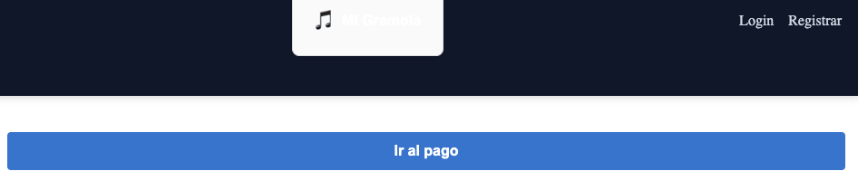
Figura 8
El flujo completo se explica en el capítulo 25 del libro.
Para poder usar Stripe en el front, necesitamos:
- Importar el script de Stripe en index.html:
<!doctype html>
<html lang="en">
<head>
<meta charset="utf-8">
<title>Gramolasa</title>
<base href="/">
<meta name="viewport" content="width=device-width, initial-scale=1">
<link rel="icon" type="image/x-icon" href="favicon.ico">
</head>
<body>
<app-root></app-root>
<script src="https://js.stripe.com/v3/"></script>
</body>
</html>
Figura 9. index.html
- Guardar en alguna variable la public key de Stripe. En este caso, la ponemos en payment.ts. El código completo es:
import { Component, OnInit } from '@angular/core';
import { PaymentService } from '../payment.service';
import { Router } from '@angular/router';

declare let Stripe: any

@Component({
selector: 'app-payment',
standalone: true,
imports: [],
templateUrl: './payment.component.html',
styleUrl: './payment.component.css'
})
export class PaymentComponent implements OnInit {

stripe = new Stripe("pk_test_51IdXSlAa8oIZJkgAQ4wMf2aOyfWjWUiNV...")
transactionDetails: any;
token? : string

constructor(private paymentService: PaymentService, private router : Router) { }

ngOnInit(): void {
const params = this.router.parseUrl(this.router.url).queryParams;
this.token = params['token'];
}

prepay() {
this.paymentService.prepay().subscribe({
next: (response: any) => {
this.transactionDetails = JSON.parse(response.body)
this.showForm()
},
error: (response: any) => {
alert(response)
},
})
}

showForm() {
let elements = this.stripe.elements()
let style = {
base: {
color: "#32325d", fontFamily: 'Arial, sans-serif',
fontSmoothing: "antialiased", fontSize: "16px",
"::placeholder": {
color: "#32325d"
}
},
invalid: {
fontFamily: 'Arial, sans-serif', color: "#fa755a",
iconColor: "#fa755a"
}
}
let card = elements.create("card", { style: style })
card.mount("#card-element")
card.on("change", function (event: any) {
document.querySelector("button")!.disabled = event.empty;
document.querySelector("#card-error")!.textContent =
event.error ? event.error.message : "";
});
let self = this
let form = document.getElementById("payment-form");
form!.addEventListener("submit", function (event) {
event.preventDefault();
self.payWithCard(card);
});
form!.style.display = "block"
}

payWithCard(card: any) {
let self = this
this.stripe.confirmCardPayment(this.transactionDetails.data.client_secret, {
payment_method: {
card: card
}
}).then(function (response: any) {
if (response.error) {
alert(response.error.message);
} else {
if (response.paymentIntent.status === 'succeeded') {
self.paymentService.confirm(response, self.transactionDetails.id, self.token!).subscribe({
next: (response: any) => {
self.router.navigate(["/login"])
},
error: (error: any) => {
alert(error)
}
})
}
}
});
}
}
Figura 10
Cuando se carga payment.html, se guarda en this.token el token de creación de la cuenta. Al pulsar el botón Ir al pago, se ejecuta /payments/prepay en el PaymentsController de nuestro back.
Nuestro back, a su vez, le manda un mensaje a Stripe con el client secret:
RestController
@RequestMapping("payments")
@CrossOrigin(origins = { "http://localhost:4200", "http://127.0.0.1:4200" }, allowCredentials = "true")
public class PaymentsController {

@Autowired
private PaymentService service;

@GetMapping("/prepay")
public StripeTransaction prepay(HttpSession session) {
try {
StripeTransaction transactionDetails = this.service.prepay();
session.setAttribute("transactionDetails", transactionDetails);
return transactionDetails;
} catch (Exception e) {
throw new ResponseStatusException(HttpStatus.BAD_REQUEST, e.getMessage());
}
}
...

@Service
public class PaymentService {

static {
Stripe.apiKey = "sk_test_51IdXSlAa8oIZJkgAbOulAX...";
}

@Autowired
private StripeTransactionDao dao;

@Autowired
private UserDao userDao;

public StripeTransaction prepay() throws StripeException {
PaymentIntentCreateParams createParams = new PaymentIntentCreateParams.Builder()
.setCurrency("eur")
.setAmount(1000L)
.build();
PaymentIntent intent = PaymentIntent.create(createParams);
JSONObject transactionDetails = new JSONObject(intent.toJson());
StripeTransaction st = new StripeTransaction();
st.setData(transactionDetails);
this.dao.save(st);
return st;
}

...

Figura 11. El PaymentsController (arriba) y el PaymentService
El importe va en céntimos de euro. No puede "hardcodearse", ha de estar almacenado en la base de datos.
Cuando el prepay termina, le devuelve al front un objeto StripeTransaction nuestro. Tiene un id, un email y los detalles de la transacción en JSON que nos ha devuelto Stripe.

Al recibir la respuesta, el método showForm muestra el formulario para pagar con tarjeta:
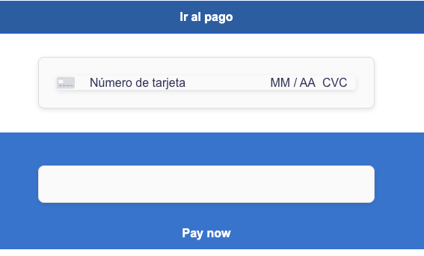
Figura 12
Ponemos la tarjeta de prueba: 4242 4242 4242 4242. La fecha es cualquier fecha futura. El CVC es cualquier número. El formulario es el que crea Stripe por defecto y pide un código postal (cualquiera). A los alumnos les vamos a decir que indaguen un poco en la documentación de Stripe para que no se pida el código postal.

Al darle a Pay now, se ejecuta payWithCard en el front. Este método manda un mensaje directamente a Stripe con la public key y el identificador de la operación (que se generó por la interacción con el backend).

Si todo va bien, se lo decimos a nuestro PaymentsController para que active del todo la cuenta del bar, y redirigimos a login en el front.

Flujo completo
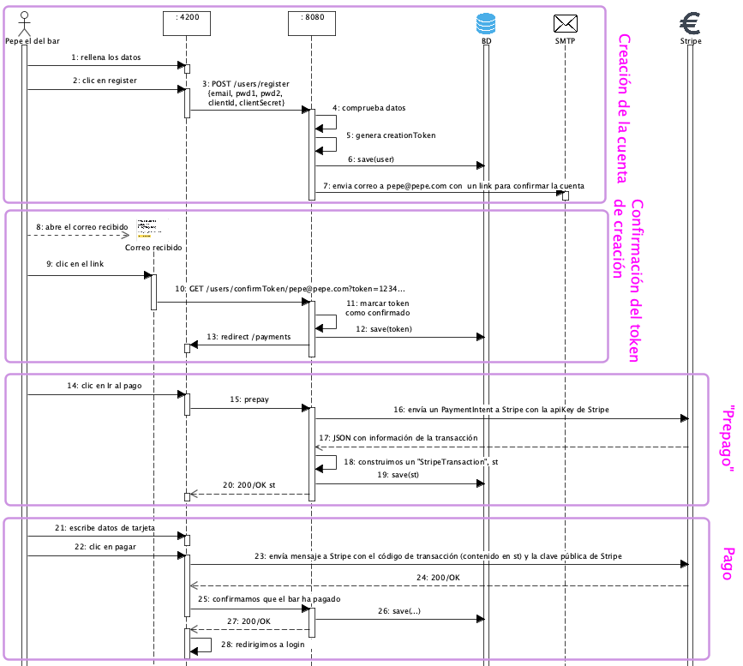
Figura 13. Flujo completo de registro

Posibles preguntas de examen
- Describa con un diagrama de secuencia todo el flujo de mensajes que sucede desde que un usuario decide crear una cuenta hasta que esta se activa. Incluya todos los actores y sistemas involucrados.
- El clientSecret de Spotify debería guardarse cifrado en la base de datos. ¿Sugiere un cifrado simétrico o asimétrico? ¿Por qué?
- Suponga que queremos crear nosotros un simulador de proveedor de pagos que se comporte como Stripe. Explique qué tendríamos que hacer.
- Para qué sirven en Stripe las claves privada y pública, y cómo están relacionadas.

Login de usuarios (bares)
Cuando el usuario se loguea con su email y pwd, al front se le devuelve el client_id de Spotify, que está en la tabla User de la base de datos. De momento, la base de datos tiene estas tres tablas:
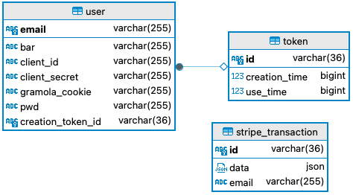
Figura 14
Cuando el front recibe el client_id, se inicia el flujo de autenticación con Spotify mediante el protocolo OAuth 2.0. En nuestro caso, este flujo de OAuth 2.0 se inicia cuando recibimos el código 200 de nuestro login en el método getToken. Observa además que guardamos en el sessionStorage el clientId que nos ha devuelto nuestro back.
login() {
this.userService.login(this.email!, this.pwd!, this.rememberMe).subscribe(
response => {
this.spoti.clientId = response
sessionStorage.setItem("clientId", response)
this.getToken()
},
err => {
this.errorMsg = err.error.message;
}
)
}

Figura 15

Breve descripción de OAuth 2.0 entre nuestro sistema y Spotify
El protocolo OAuth 2.0 es el que se utiliza cuando usamos credenciales de un sitio para entrar en otro: en este caso, vamos a acceder a los recursos del bar, que en Spotify está identificado con el client_id, desde el sistema gramola.
El protocolo consta de dos flujos.

Flujo 1: solicitud de permisos
En este flujo vamos a llevar nuestro navegador a una url de Spotify en la que le decimos:
- Vengo de parte de tu usuario client_id
- Quiero obtener ciertos permisos para acceder a ciertos recursos de client_id (por ejemplo: lista de dispositivos, listas de reproducción, etcétera).
- Si todo va bien, Spotify redirigirá el navegador a http://127.0.0.1:4200/callback
- Una contraseña aleatoria que me invento. Por ejemplo: "ABCDE".
Los permisos solicitados viajarán en un parámetro llamado scope. Aunque para lo que queremos hacer no necesitamos todos, los vamos a solicitar.
scopes : string[] = ["user-read-private", "user-read-email", "playlist-read-private", "playlist-read-collaborative", "user-read-playback-state", "user-modify-playback-state", "user-read-currently-playing", "user-library-read", "user-library-modify", "user-read-recently-played", "user-top-read", "app-remote-control", "streaming"];

Figura 16

En la Figura 17:
- Generamos y ponemos esa "contraseña aleatoria" (Spotify impone que se llame state).
- Ponemos el campo response_type=code (también lo impone Spotify).
- Colocamos el client_id.
- Colocamos la url de redireccionamiento (una de las que pusimos al dar de alta la aplicación en Spotify).
- En el parámetro scope ponemos los permisos que solicitamos.
- Construimos una url con todo esto y...
- ...redigirimos el navegador a esa url.
private getToken() {
let state = this.generateString()

let params = "response_type=code";
params += `&client_id=${sessionStorage.getItem("clientId")}`;
params += `&scope=${encodeURIComponent(this.scopes.join(" "))}`;
params += `&redirect_uri=${this.spoti.redirectUrl}`;
params += `&state=${state}`;

sessionStorage.setItem("oauth_state", state);
let url = this.spoti.authorizeUrl + "?" + params
window.location.href = url
}

Figura 17
Al ejecutar y loguearnos (lo hago en modo incógnito), estaremos aquí:
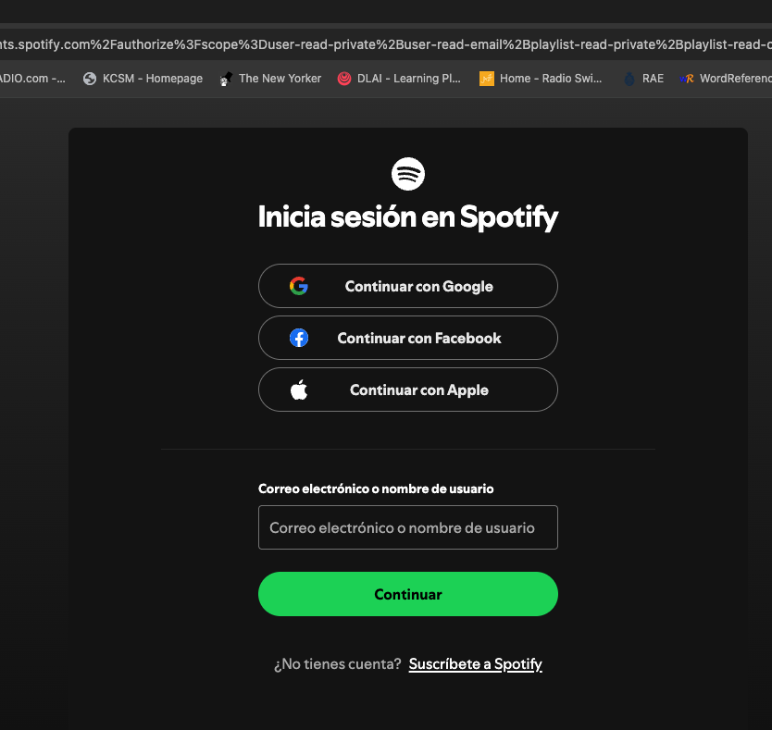
Figura 18
Me logueo ante Spotify de alguna de las maneras que propone. Si todo va bien, se inicia el flujo 2.
Este primer flujo corresponde a este diagrama de secuencia:
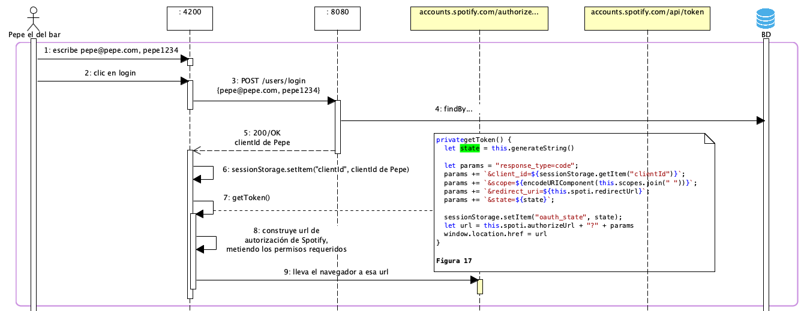
Figura 19. Secuencia de mensajes del flujo 1 de OAuth 2.0

Flujo 2: acceso a los recursos de Spotify
La pantalla anterior (Figura 18) es de Spotify, no nuestra. Cuando nos identificamos correctamente, Spotify nos redirige a la url de redireccionamiento (de callback) que le indicamos en la Figura 17, y que debe ser alguna de las que pusimos al dar de alta la aplicación.
En nuestro caso, la url de callback era http://127.0.0.1:4200/callback, que está implementada en el siguiente CallBackComponent. Aquí debería comprobarse que el state que nos manda Spotify es el mismo state que generamos aleatoriamente y enviamos en la Figura 17.

export class CallBackComponent {
constructor(private route: ActivatedRoute, private router: Router, public spoti : SpotiService) {}

ngOnInit(): void {
const qp = this.route.snapshot.queryParamMap;
const code = qp.get('code');
const state = qp.get('state');
const error = qp.get('error');

if (error) {
this.router.navigateByUrl('/');
return;
}
if (!code || !state) {
alert("No hay código o estado")
return
}

history.replaceState({}, '', '/callback');

this.spoti.getAuthorizationToken(code).subscribe({
next: (data) => {
this.spoti.spotiToken = data.access_token;
this.router.navigateByUrl('/music');
},
error: (err) => {
console.error('Error fetching access token:', err);
}
});
}
}

Figura 20. Componente de callback
Como todo ha ido bien, Spotify nos ha redirigido a http://127.0.0.1:4200/callback añadiendo unos parámetros:
- code: es una cadena aleatoria muy larga.
- state: es el state que enviamos a Spotify.
- error: si hay error, pues algo tendrá.
Y, como asumimos que todo sigue yendo bien, le decimos a nuestro servicio SpotiService.ts que nos consiga un token de autorización para ese code. Ese método getAuthorizationToken le envía una petición a nuestro backend (la apiUrl: http://localhost:8080/spoti) con el code y el client_id de Spotify, que guardamos en el sessionStorage al loguearnos (ojo: no nos sirve guardarlo en una variable porque, al cambiar de localhost a Spotify.com y regresar, su valor se pierde. Por eso lo guardamos en el sessionStorage).

getAuthorizationToken(code : string) : Observable<any> {
let url = `${this.apiUrl}/getAuthorizationToken?code=${code}&clientId=${sessionStorage.getItem("clientId")}`;
return this.http.get(url);
}

Figura 21. getAuthorizationToken en el servicio del front
La petición llega al SpotiController de nuestro backend, que a su vez la pasa al SpotiService:

@GetMapping("/getAuthorizationToken")
public SpotiToken getAuthorizationToken(@RequestParam String code, @RequestParam String clientId) {
SpotiToken token = this.service.getAuthorizationToken(code, clientId);
return token;
}
public SpotiToken getAuthorizationToken(String code, String clientId) {
User user = this.userService.getUserByClientId(clientId);
String clientSecret = user.getClientSecret();

MultiValueMap<String, String> form = new LinkedMultiValueMap<>();
form.add("code", code);
form.add("grant_type", "authorization_code");
form.add("redirect_uri", "http://127.0.0.1:4200/callback");

String header = this.basicAuth(clientId, clientSecret);

String url = this.tokenUrl + "/api/token";
SpotiToken token = restClient.post()
.uri(url)
.header(HttpHeaders.AUTHORIZATION, header)
.contentType(MediaType.APPLICATION_FORM_URLENCODED)
.body(form)
.retrieve()
.body(SpotiToken.class);

user.setSpotiSimpleToken(token);
return token;
}

private String basicAuth(String clientId, String clientSecret) {
String pair = clientId + ":" + clientSecret;
return "Basic " + Base64.getEncoder().encodeToString(pair.getBytes(StandardCharsets.UTF_8));
}
Figura 22. getAuthorizationToken en el controlador (arriba) y en el servicio (abajo)
Lo que se hace es mandarle a Spotify una petición post con ese formato:
- Se dirige a this.tokenUrl + "/api/token". La tokenUrl es: https://accounts.spotify.com.
- En el body de la petición van:
  - El code que recibimos en el callback.
  - El parámetro grant_type=authorization_code (lo impone Spotify).
  - Una URL de redireccionamiento (que luego no se usa).
  - La cabecera Authorization, codificada de la forma en que lo hace el método basicAuth, cosa que también impone Spotify.
El resultado es un JSON con tres campos (accessToken, tokenType y expires_in), que nosotros inyectamos en un objeto de clase SpotiToken:
public class SpotiToken {

@JsonProperty("access_token")
private String accessToken;

@JsonProperty("token_type")
private String tokenType;

@JsonProperty("expires_in")
private int expiresIn;

public String getAccessToken() {
return accessToken;
}

...
Figura 23
Ese objeto SpotiToken se lo devolvemos al front. La petición se envió desde el callback (Figura 20) y ahí recogemos su resultado. Nos interesa el access_token, que guardamos en el SpotiService.ts.
Creo que da problemas guardarlo en un campo del servicio, así que le diremos a los alumnos que lo guarden en el sessionStorage.

this.spoti.getAuthorizationToken(code).subscribe({
next: (data) => {
this.spoti.spotiToken = data.access_token;
this.router.navigateByUrl('/music');
},
error: (err) => {
console.error('Error fetching access token:', err);
}
});

Figura 24. Fragmento del callback que recibe la respuesta
Como se ve en la figura anterior, tras guardar el access_token en el campo spotiToken del servicio (campo spoti), redirigimos el navegador a nuestro componente /music.

Juntos, los flujos 1 y 2 consisten en:
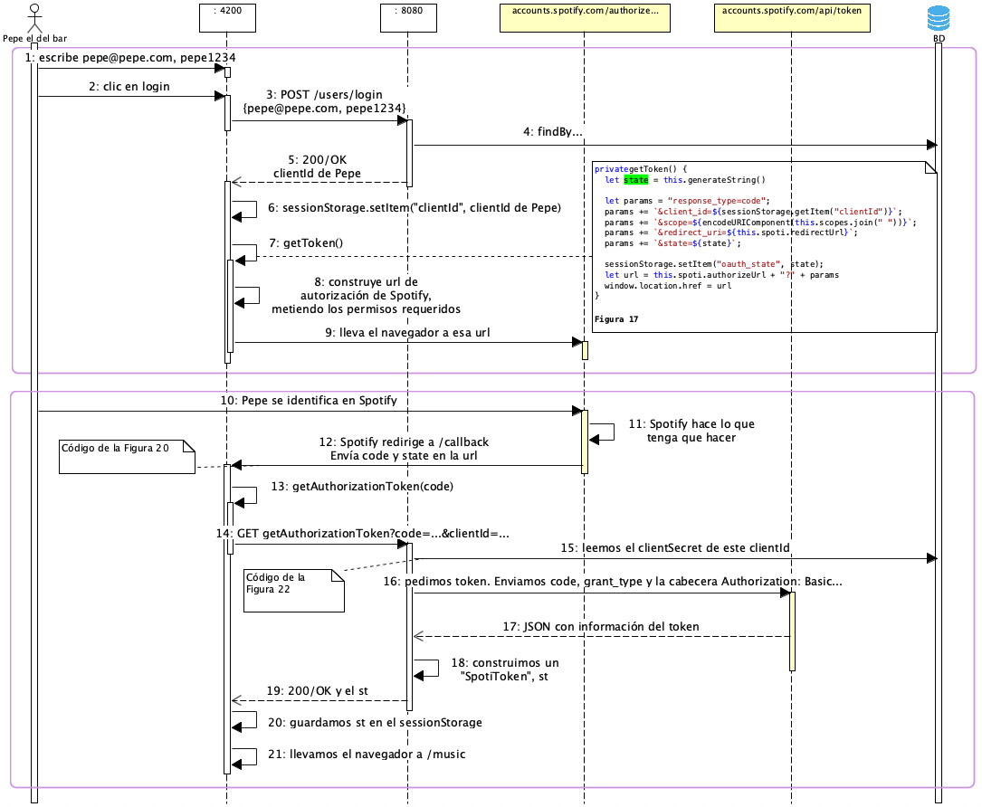
Figura 25. Flujos 1 y 2 de OAuth 2.0

Posibles preguntas de examen
- Describa con un diagrama de secuencia todo el intercambio de mensajes que se produce en una autenticación mediante OAuth 2.0.
- Para qué sirven el client_id y el client_secret de Spotify.
- Por qué guardamos el client_secret en el backend y no lo enviamos al front.

Uso de la gramola por parte de los clientes del bar
Cuando el dueño del bar ha hecho login, el navegador se redirige a nuestro componente /music. Las primeras líneas de MusicComponent.ts son las siguientes:
- Se declara una lista de devices y un currentDevice (el que está sonando en este momento).
- Se declara una lista playlists de objetos de clase PlayList (ya se comentará).
- Se define una lista queue que es la lista de reproducción actual y que está formada por TrackObject, que también se comentará.
- Se define otra lista tracks que es la lista de canciones que coinciden con los parámetros de búsqueda (dados por los campos title y artist).
- Cuando arranca el componente, se carga la lista de dispositivos, de playlists y la playlist actual.
export class MusicComponent implements OnInit {

devices: any[] = [];
currentDevice: any;
playlists : PlayList[] = [];
queue : TrackObject[] = [];
tracks : TrackObject[] = [];

title = 'Lost';
artist = 'LP';

deviceError? : string
playlistError? : string
currentPlaylistError? : string
songError? : string

constructor(private spoti : SpotiService) {}

ngOnInit(): void {
this.getDevices()
this.getPlaylists()
this.getCurrentPlayList()
}
...

Figura 26

Carga de dispositivos
El método de carga de los dispositivos en MusicComponent.ts aparece en la fila de arriba; el de abajo es el método del SpotiService.ts:
getDevices() {
this.resetErrors()
this.spoti.getDevices().subscribe({
next: (result) => {
this.devices = result.devices;
this.currentDevice = this.devices.find(d => d.is_active);
if (!this.currentDevice)
this.deviceError = "No hay ningún dispositivo conectado"
},
error: (err) => {
this.deviceError = err.message;
}
});
}

getDevices() : Observable<any> {
const headers = new HttpHeaders({
'Authorization': `Bearer ${this.spotiToken}`
});

let url = `${this.spotiV1Url}/me/player/devices`;
return this.http.get<any>(url, { headers } );
}

Figura 27
Evidentemente, los dispositivos hay que mostrarlos en la interfaz:
<div class="card">
<div class="card-header">
<strong class="card-title">Dispositivos</strong>
<button class="link-btn" type="button" (click)="getDevices()">Recargar</button>
</div>

<div class="list">
<div class="row" *ngFor="let device of devices">
<span>
<span *ngIf="device.is_active">🎶</span>
{{ device.name }} - {{ device.type }} - {{ device.id }}
<span *ngIf="device.is_active">🎶</span>
</span>
</div>
</div>
<div class="error" *ngIf="deviceError">{{ deviceError }}</div>
</div>
Figura 28

Carga de dispositivos desde la propia web de Spotify
Antes de seguir, vayamos a https://developer.spotify.com/documentation/web-api. A la izquierda hay un menú en el que se describen todos los servicios web que ofrece la API.
El de cargar los dispositivos está en la opción Player y se llama Get Available Devices. Cuando pinchamos, se muestra la siguiente página. Pulsemos el botón Try it de la derecha: envía una petición tal y como la que estamos enviando nosotros en la figura anterior.

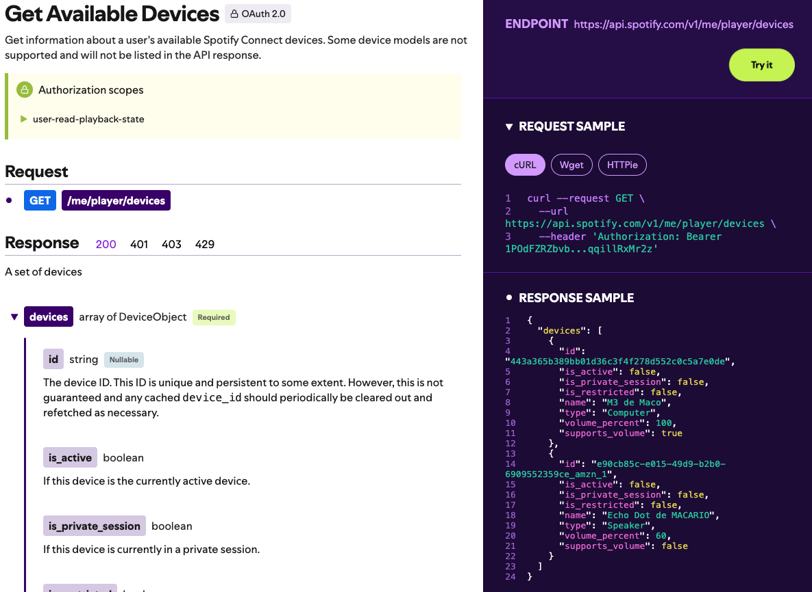
Figura 29
Arriba, en Authorization scopes, indica el tipo de permiso que tenemos que solicitar para ejecutarlo. A la derecha, la URL del servicio, el tipo, los parámetros, etcétera. A la derecha abajo, la respuesta. El token que ha enviado en la petición es uno que se nos genera cuando accedemos a esta web con nuestro nombre y contraseña (o sea, que por detrás se ha ejecutado el flujo de OAuth).
La respuesta que nos ha dado es un JSON con un array devices, que es el que procesamos en el next de getDevices:
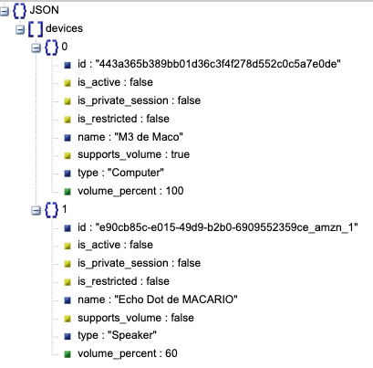 | next: (result) => {  this.devices = result.devices;  this.currentDevice = this.devices.find(d => d.is_active);  if (!this.currentDevice)  this.deviceError = "No hay ningún dispositivo conectado"  },
Figura 30
Como los elementos de este array son muy sencillos, los recibimos como array de any y los asignamos directamente a this.devices.

